Обоснование параметров датчиков секции почвообрабатывающего агрегата для определения физико-химических свойств почвы

Анфимов В.В.
студент
Научный руководитель: Яковлев Даниил Александрович, канд. тех. наук, старший преподаватель
Алтайский государственный аграрный университет
E-mail: dyagro@yandex.ru

В современном цифровом сельском хозяйстве, важным инструментом для определения физико-химических свойств почвы является измерение её электрической проводимости. Зная значение электрической проводимости почвы, можно судить о влажности, кислотности и прочих свойствах. Например, высокие или низкие значения проводимости могут свидетельствовать о соответственном количестве почвенной влаги. Полученные данные о свойствах почвы могут использоваться при формировании карт для дифференцированного посева семян и внесения удобрений.
В настоящее время, существует множество способов для измерения электрической проводимости почвы, такие методы, основаны на внедрении в почву электродов и использовании электрических полей.
С развитием цифровых технологий в сельском хозяйстве широкое распространение получают портативные приборы для измерения данных показателей, поэтому измерение электропроводности почвы является актуальной задачей. В рамках развития данного направления исследований, нами была предложена концепция секции почвообрабатывающего агрегата, оборудованной датчиками для непрерывного измерения электрической проводимости почвы в ходе работы агрегата, с дальнейшей привязкой данных к геолокации для их интерпретации в рамках технологий дифференцированного посева семян и внесения удобрений.
Цель исследования: определить влияние параметров датчиков электрической проводимости почвы на измеряемые показатели.
Задача исследования:
1. Определить измеряемые показатели для расчета электрической проводимости почвы;
2. Разработать схему работы измерительной секции на основании принципа кондуктометрии;
3. Определить взаимосвязь измеряемых показателей.
Проводимость почвы или электропроводность – показатель способности почвы проводить электрический ток, которая зависти от концентрации ионов в почвенном растворе и их подвижности в почве [1].
Мелкие заряженные частицы, называемые ионами, помогают переносить электрический заряд через вещество. Ионы могут быть положительными или отрицательно заряжены. Чем больше этих частиц, тем выше проводимость или наоборот меньшее количество ионов ведет к снижению проводимости.
Электропроводность – $σ$ является величиной обратной электрическому сопротивлению – $ρ_{t}$ и измеряется в Сименсах (См). В нашем случае определялась удельная электропроводность почвы, для нахождения которой определялось удельное электрическое сопротивление [2].
Удельная электропроводность почвы определялась в соответствии с формулой:
$σ=\frac{l}{ρ_{t}}$,$См$, (1)
где $ρ_{t}$ – удельное электрическое сопротивление почвы, $Ом∙м$.
Исходя из формулы (1) видно, что величина удельного электрического сопротивления почвы оказывает влияние на её удельную электропроводность.
Удельное электрическое сопротивление почвы – выражает способность проводить электрический ток через определенный объем почвы и определяется по формуле [3]:
$ρ_{t}=\frac{R∙s}{l}=\frac{U∙s}{I∙l}$, $Ом∙м$, (2)
где U и I – замеренные значения падения напряжения между электродами и ток в цепи установки соответственно; s – площадь перпендикулярного силовым линиям сечения почвенного образца; $l$ – расстояние между электродами.
В соответствии с формулой (2) основными измеряемыми показателями для определения удельного электросопротивления будут являться сила тока и напряжение, а также расстояние между электродами и площадь их поперечного сечения.
Предложенная нами концепция измерительной секции основана на методе кондуктометрии (рис. 1). Секция состоит из двух электродов для подачи тока (C₁ и C₂) и двух электродов для измерения напряжения в почве (P₁ и P₂). Подача тока происходит через электроды, которые находятся на определенном расстоянии друг от друга. Измерение напряжения происходит между другими двумя электродами, которые также находятся на определенном расстоянии друг от друга. Данные с электродов передаются на измерительные приборы (амперметр и вольтметр) для дальнейшей обработки и определения электропроводности почвы [4].

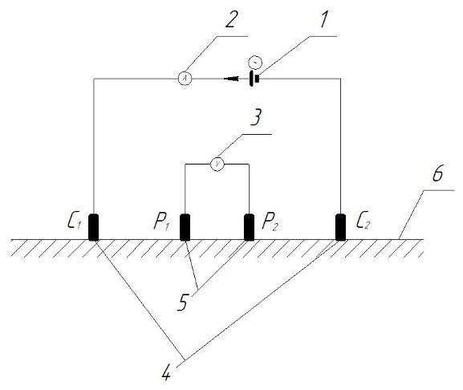
Рисунок 1 – Четырехэлектродная схема секции для измерения электропроводности почвы: 1 – источник переменного тока; 2 – амперметр; 3 – вольтметр; 4 – токовые электроды; 5 – потенциальные электроды; 6 – почва
При проведении измерений необходимо учитывать некоторые показатели, влияющие на удельное электрическое сопротивление, а как следствие и на электропроводность почвы. Такими показателями являются напряжение и сила тока.
Значения силы тока и удельного электрического сопротивления почвы обратно пропорциональны друг другу. Если увеличивается сила тока, протекающего через почву при одинаковом напряжении, то удельное электрическое сопротивление уменьшается. Данный факт объясняется тем, что почва представляет собой не перемешиваемый электролит, отличающийся высоким удельным электрическим сопротивлением, которая обусловлена солевым составом, содержанием металлов и пористостью почвы [5].
Напряжение связано с силой тока, при этом, чем больше сила тока, тем больше напряжение. Также, напряжение прямо пропорционально удельному электрическому сопротивлению, но обратно пропорционально электропроводности почвы. Чем выше значение напряжения между электродами при проведении измерения, тем выше удельное электрическое сопротивление почвы. Это также может быть связано с содержанием металлов, солей, влаги и прочих элементов, содержащихся в почве.
На удельное электрическое сопротивление также оказывает влияние площадь поперечного сечения электродов. Если электроды имеют меньшую площадь поперечного сечения, то плотность тока будет выше, следовательно, удельное электрическое сопротивление почвы будет меньше. Поэтому необходимо выбирать подходящую площадь поперечного сечения электродов на основании ожидаемой электропроводности почвы. Если почва имеет высокую электропроводность, возможно использовать электроды с небольшой площадью поперечного сечения, если электропроводность недостаточная, то наоборот. Таким образом, уменьшение площади поперечного сечения электродов приводит к уменьшению удельного электросопротивления почвы [5].
При измерении удельного электрического сопротивления, расстояние между электродами должно быть выбрано таким образом, чтобы обеспечить равномерное распределение тока. Для этого необходимо учитывать исследуемую среду, в нашем случае тип почвы. Например, для почв с содержанием песка требуется использовать большие расстояние, чем в почвах с содержанием чернозема, так как в песчаных почвах содержится большее количество частиц, проводящих ток, что приводит к малым показателям удельного электрического сопротивления, а в черноземах наоборот используют небольшие расстояния. Таким образом, увеличение расстояния между электродами приводит к уменьшению удельного электрического сопротивления почвы.
В рамках развития цифровых технологий в сельском хозяйстве измерение электропроводности почвы является важным инструментом, который помогает определить основные характеристики почвы, благодаря чему улучшить качество и количество производимой аграриями продукции растениеводства.
Разработана концепция секции почвообрабатывающего агрегата для определения физико-химических свойств почвы.
Определены основные измеряемые показатели для расчета электрической проводимости почвы, которыми являются сила тока и напряжение на измерительных электродах.
Установлено, что увеличение напряжения и площади поперечного сечения электродов приводит к снижению удельной электропроводности почвы, а увеличение силы тока и расстояния между электродами приводит к увеличению удельной электропроводности.

Список литературы
1. Головатый С.Е. Физика и химия почв: учеб. пособие / С.Е. Головатый, О.В. Чистик, С.В. Савченко. – Мн.: МГЭУ им. А.Д. Сахарова, 2005. – 140 с.
2. Бычкова Т.В., Гурьянов Г.В., Безика Д.А. К вопросу расчета удельной электропроводности почв в модели сплошной однородной слабопроводящей среды // Вестник Брянской государственной сельскохозяйственной академии. Брянск. 2017. №4 (62). С.57-63.
3. Каган Н.Б., Кауфман В.Г., Пронько М.Г., Яневский Г.Д. Электротермическое оборудование для сельскохозяйственного производства // М.: Энергия, 1980. — С.192
4. Анфимов В.В., Яковлев Д.А., Пчельников А.В. Методы кондуктометрии при создании карт для дифференцированного внесения // Обеспечение устойчивого и биобезопасного развития АПК: материалы Всероссийской (национальной) научно-практической конференции. Нальчик: Кабардино-Балкарский ГАУ. 2022. С. 232-237. https://www.elibrary.ru/item.asp?id=49183332
5. Никольский, Б. П. Справочник химика / Б.П. Никольский. - М.: Книга по Требованию, 2012. – С.517

